**Zeměpisný standard 14: Jak lidská činnost ovlivňuje přírodní prostředí**

Geograficky vzdělaní lidé by měli pochopit vliv svojí činnosti na přírodu. Současná společnost řeší řadu problémů, které jsou výsledkem působení lidí v přírodním prostředí. I když jsou tyto změny zamýšleny pozitivně, mohou mít v budoucnosti i negativní důsledky. To už nehovoříme o změnách, které se dělají nepromyšleně a jsou od počátku negativní. Všechny změny mají různé dopady - politické, ekonomické, sociální… a to ve všech měřítcích, od lokální až po globální úroveň.

Standard 14 obsahuje tato témata: **Změny v přírodním prostředí, Využití technologií, Důsledky pro lidskou společnost a životní prostředí**.

Přežití lidí je závislé na stavu přírodního prostředí. Přizpůsobují a upravují ho tak, aby vyhovovalo jejich měnícím se potřebám ke splnění životních požadavků. Přinášejí poznatky a technologie participující na přírodních systémech. Zásahy do životního prostředí přinesly v některých obdobích a jistých oblastech ekonomickou prosperitu, naopak, v jiných způsobili krizi. Výsledky proměn se liší ve svém rozsahu a doba často klade obrovské nároky na kapacitu přírodních systémů k absorbování těchto změn a přizpůsobení se jim. Třeba kontrast mírných dlouhodobých důsledků terasových svahů k pěstování rýže s dramatickým ubýváním ledové pokrývky Severního ledového oceánu v důsledku globálního oteplování od Průmyslové revoluce. Z důvodu těchto významných nárazových prostorových a časových změn studenti musí pochopit, jaké jsou potenciální přínosy a náklady na změny přírodního prostředí.

Porozumět vzájemným globálním souvislostem začíná vědomím o průběžných úpravách krajiny na to, aby splnila lidské požadavky a potřeby. Vztah mezi lidmi a jejich životním prostředím v krátkodobém i dlouhodobém horizontu může být prospěšný, když jsou změny nadměrné aneb nevhodné, vztah nabývá destruktivní charakter. Pořád více se studenti budou muset rozhodovat o propojení mezi lidskými potřebami a přírodním prostředím.

Studenti musí pochopit důsledky jejich konání na přírodní prostředí a být informováni o volbách v prospěch udržitelného rozvoje - jak změnit existující přírodní prostředí. Pochopit tahle témata umožňuje studentům vědět, jak lidské aktivity mění přírodní prostředí a jak všechny tyhle změny v lokálním i globálním kontextu zajišťují udržitelnost.

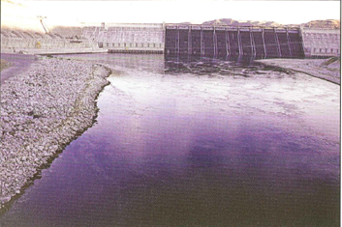 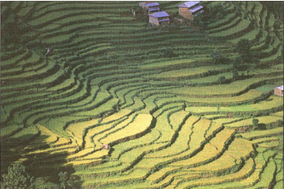

*Přehrada The Grand Coulee Dam na řece Columbia ve Washingtonu je příkladem lidské modifikace přírodního prostředí. Přehrada je využívána na výrobu energie a ochranu před povodněmi.* **Přehrada článek - 3 Soutězky**

*Farmáři mění přírodní prostředí stavěním teras v příkrých svazích, jako jsou tyhle v Nepálu, zvyšující výměru polnohospodářské půdy pro různé typy plodin.*

***Příklad:* Peru – minulost x současnost**

|  |  |  |
| --- | --- | --- |
| **K4 - Změny přírodního prostředí** | **K8 - Změny přírodního prostředí** | **K12 - Změny přírodního prostředí** |
| 1. Lidé mění přírodní prostředí | 1. Lidmi vykonané změny v přírodním prostředí na jednom místě často vedou ke změnám i v jiných oblastech | 1. Lidmi vykonané změny v přírodním prostředí mohou mít dopady globálního významu |
| *Studenti budou schopni:*  A. Identifikovat a popsat způsoby, kterými lidstvo pozměnilo přírodní prostředí. Dále budou schopni:   * **Identifikovat a popsat** příklady lidské činnosti v přírodním prostředí v okolí školy nebo ve svém sousedství (např. dlažby kolem ploch výsadby, stavění budov, stavění mostů, instalace odvodňovacích kanálů, odstraňování nebo stromů či keřů). * **Popsat** změny přírodního prostředí způsobené v průběhu lidských generací v různých časových periodách s využitím leteckých snímků nebo satelitních obrázků stejných lokalit (např. dělení zemědělské půdy, volné pozemky proměněné v baseballová hřiště, tradiční městská centra měnící se v novější obchodní centra). * **Popsat** příklady změn, které by mohly nastat, kdyby se lidé rozhodly vystavět novou silnici, vodní park, nebo nákupní centrum v blízkosti studentova bydliště (např. změny v ekosystému, ve využití půdy či krajiny,…). | *Studenti budou schopni:*  A. Popsat a vysvětlit, jak člověkem vyvolané změny na jednom místě mohou ovlivnit přírodní prostředí na jiných místech. Dále budou schopni:   * **Popsat a vysvětlit**, jak konstrukce přehrady a hráze na řece v jednom regionu ovlivňuje místa po jejím proudu (např. dostupnost vody pro lidskou spotřebu a zemědělství, ochrana před povodněmi, výroba elektřiny, vodní a pobřežní ekosystémy). * **Popsat**, jak změny uskutečněné lidmi ve využití ploch mohou mít negativní dopad na jiná území (např. odlesňování a povodně, zanášení řek, půdní eroze). * **Vysvětlit**, jak průmyslové aktivity (např. produkce továren, výroba elektrické energie spalováním rostlin) ovlivňují jiné aspekty (např. kyselé deště, teplotní inverze, smog). | *Studenti budou schopni:*  A. Vysvětlit globální dopady lidské činnosti na přírodní prostředí. Dále budou schopni:   * **Vysvětlit** úmyslné i neúmyslné prostorové důsledky lidských aktivit, které mají globální dopady (např. rozšíření rostlinných a živočišných druhů, hub a chorob po celém světě, globální ropná produkce, transport a spotřeba, globální klimatické změny). * **Vysvětlit**, jak změny v lidském chování mohou být výsledkem vstupu aerosolů do atmosféry, mající dopad v globálním měřítku (např. znečištění z čínského zemědělství a průmyslu ovlivňující počasí na Havaji, prach ze Saharské Afriky ovlivňující počasí na Floridě). * **Vysvětlit** důsledky změn v přírodním prostředí v Brazílii – nárůst produkce sójových bobů pro globální export (např. zanášení řek, desertifikace, odlesňování, globální klimatické změny). |
| **Využívání technologií** | **Využívání technologií** | **Využívání technologií** |
| 2. Lidé využívají technologie na získání toho, co potřebují z přírodního prostředí | 2. Vyžívání technologií může změnit míru, kterou lidé mění přírodní prostředí | 2. Využívání technologií, které mohou mít zamýšlené i nezamýšlené, a tedy pozitivní i negativní důsledky na přírodní prostředí |
| *Studenti budou schopni:*  A. Popsat a vysvětlit způsoby, jak lidé využívají moderní technologie k čerpání zdrojů z přírodního prostředí. Dále budou schopni:   * **Popsat a vysvětlit** příklady technologií využívaným v různých druzích průmyslu ve Spojených státech (např. high- tech v zemědělství a zavlažování, povrchová těžba, ropné vrty). * **Vysvětlit**, jak je možné využít technologie v každodenním životě (např. orba v zahradě, aplikace umělých hnojiv, čerpadla na studniční vodu, hybridní nebo vůči chorobám odolná semena), které mohou pomoci lidem dostat z přírodního prostředí to, co potřebují. * **Popsat a vysvětlit**, jak vynálezy pomáhají lidem obdělávat velké pláně (např. ostnatý drát, ocelový pluh, železnice, parník, mlátička). | *Studenti budou schopni:*  A. Popsat a vysvětlit způsoby, kterými technologie mohou rozšířit míru lidského působení na přírodní prostředí. Dále budou schopni:   * **Popsat a vysvětlit**, jak těžební technologie využívané v povrchových lomech mění přírodní prostředí ve Spojených státech (např. odstranění vrcholu hory v Západní Virginii, antracitové kaly v regionu severovýchodní Pensylvánie, hluboký kráter v povrchovém lomu Powder River Basin). * **Popsat**, jak změny technologií mohou ovlivnit způsoby a význam dopravy a také dopady na přírodní prostředí (např. výfukové emise, výstavba silnic, letiště – exhaláty a hluk letadel). * **Popsat a vysvětlit**, jak „zelené technologie“ mohou zvýšit úroveň udržitelnosti a redukovat míru dopadu lidské činnosti na přírodní prostředí (např. redukce využívání energie, využívání nových, trvalejších stavebních materiálů). | *Studenti budou schopni:*  A. Posoudit zamýšlené i nezamýšlené důsledky využívání technologií na změnu přírodního prostředí. Dále budou schopni:   * **Posoudit**, jak technologie využívané v ropné produkci a transportu rozšířily úroveň průmyslu z lokální nebo regionální na globální v průběhu posledního století (např. pobřežní ropní vrty, ropní písky, supertankery, potrubí). * **Posoudit** varianty současné zemědělské techniky (užívání herbicidů a pesticidů, střídání plodin, umělé zavlažování, zvýšená výměra obdělávaných ploch pro produkci), a **porovnat** pozitiva a negativa důsledků využívání těchhle technik. * **Posoudit** environmentální dopady budování silnic ve vzdálených lokalitách (např. deštné pralesy v Brazílii, pralesy v Oregonu, polnohospodářsky využívané území v Číně, Aljašské potrubí v Arktidě). |

|  |  |  |
| --- | --- | --- |
| **K4 - Důsledky pro lidstvo a životní prostředí** | **K8 -** **Důsledky pro lidstvo a životní prostředí** | **K12 - Důsledky pro lidstvo a životní prostředí** |
| 3. Důsledky lidmi vykonaných změn na přírodní prostředí | 3. Přírodní prostředí může být přizpůsobováno i ohroženo lidskými aktivitami | 3. Lidstvo může zmírnit a/nebo přizpůsobit důsledky vykonaných změn na přírodním prostředí |
| *Studenti budou schopni:*  A. Identifikovat a opsat příklady, jaký dopad mají lidské aktivity na přírodní prostředí. Dále budou schopni:   * **Identifikovat a popsat** změny lokálního výskytu způsobené následkem lidských aktivit. * **Identifikovat a popsat**, co lze využít z okolní přírody pro výživu (co jíme). * **Uvést** příklady, jakým způsobem doprava mění krajinu (fragmentace krajiny – ploty, mosty, náspy,…).   *změny přírodního prostředí jako důsledek zlepšení dopravních spojení (např. mosty, odvodňovací příkopy, rozšiřování ulic nebo cest, dálnice).* | *Studenti budou schopni:*  A. Analyzovat pozitivní a negativní dopady změn lidské činnosti na přírodní prostředí. Dále budou schopni:   * **Analyzovat** pozitivní a negativní efekty lidské činnosti na litosféru (např. degradace a eroze půdy, zasolování půdy, acidifikace). * **Analyzovat** jak zastavěná plocha mění a ovlivňuje přírodní prostředí (změna hydrického režimu, degradace půd, úbytek zeleně) a **identifikovat** tyto změny. * **Analyzovat** pozitivní způsoby lidské činnosti na přírodní prostředí (např. ochrana zeleně, obnovování mokřadů, zalesňování). | *Studenti budou schopni:*  A. Opsat a posoudit scénáře pro zmírnění a/nebo přizpůsobení změn životního prostředí způsobených lidskou činností. Dále budou schopni:   * **Porovnat** náklady a přínosy alternativních řešení pro problémy způsobené lidskou činností, jako třeba kyselé deště (např. uhlí s nižším obsahem síry, filtry komínů, likvidace nukleárního odpadu, využívání alternativních zdrojů energií). * **Vysvětlit a posoudit** důsledky závažných politických rozhodnutí ve vztahu k negativním důsledkům pro krajinu (např. rozšíření těžební činnosti, výstavbu přehrady,…) a jejich vliv na sesuvy půdy, povodně, fragmentaci krajiny,… * **Posoudit** uskutečnitelnost, náklady a výhody „zelených technologií“ (např. větrné, solární elektrárny, používání nových světelných zdrojů (LED svítidla apod.) a **popsat**, jak tohle úsilí může zvýšit udržitelnost a zmírnění lidského působení na přírodní prostředí. * **Navrhnout** kampaň přístupnou veřejnosti, která se bude týkat environmentálních problémů týkajících se neuváženého využívání přírodního prostředí,… |

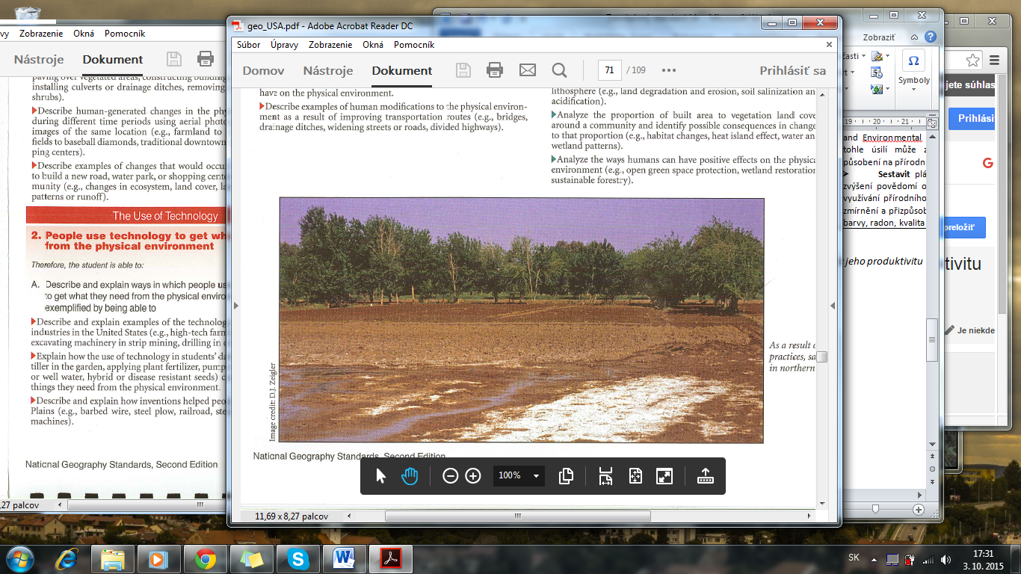

*Výsledkem vyparování a špatných praktik umělého zavlažování se sůl akumuluje na povrchu pole v severní Sýrii, snižujíc tak jeho produktivitu.*

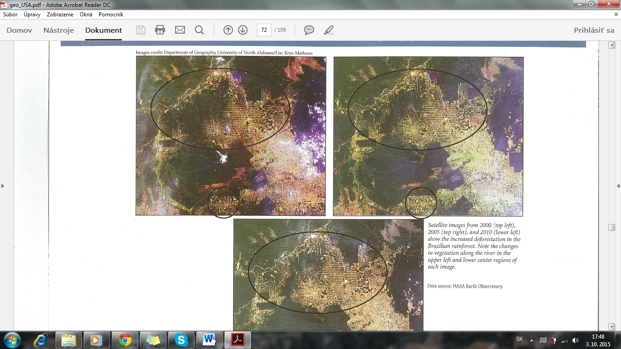 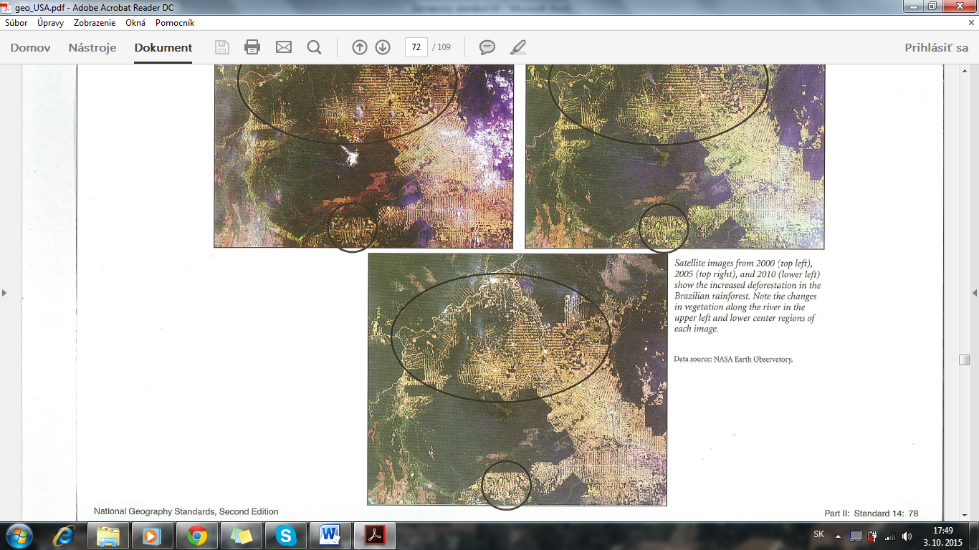

*Satelitní snímky z roku 2000 (vpravo), 2005 (střed) a 2010 (vlevo) ukazují zvyšující se odlesňování v Brazilském deštním pralese. Všimněte si změny vegetace podél řeky v levém horním rohu a taky níže kolem středu každého ze snímků.*

**Zeměpisný standard 15: Jak přírodní systémy ovlivňují lidskou činnost**

Geograficky vzdělaní lidé by měli pochopit, jak jsou limitováni přírodním prostředím a jakou roli hrají přírodní podmínky pro utváření lidských aktivit. Povrch Země se liší, pokud jde o reliéf, geologické podloží, podnebí, půdu, vegetaci, faunu a flóru,… Tvoří tak specifickou škálu podmínek, ve kterých mohou lidé žít a pracovat. Přírodní systémy nemají samy o sobě určen vzor lidských aktivit, avšak ovlivňují a nutí lidi vybírat, co mohou dělat.

Proto Standard 15 obsahuje tyto témata: **Environmentální příležitosti a omezení, Environmentální hazardy, Přizpůsobení se životnímu prostředí.**

Život v jakémkoli životním prostředí, bez ohledu na to, jak se toto přizpůsobuje nebo mění, vyžaduje od lidí, aby rozvíjeli způsoby využití jeho možností a minimalizovali rizika. Když jsou stimuly dost velké, lidé se mohou přizpůsobit nejdrsnějším typům životního prostředí, často bez ohledu na velikost rizika.

Centrálním konceptem pochopení životního prostředí je idea únosnosti: maximální počet zvířat a/nebo lidí dané oblasti může podporovat v určitém okamžiku a za stanovených podmínek spotřeby bez značného zhoršení tohohle životního prostředí. Životní prostředí se liší úrovní jejich únosnosti. Neschopnost rozpoznat tuto realitu může vést k environmentální katastrofě. Lidé se pořád učí poznávat svou zodpovědnost za řízení životního prostředí způsoby, které by byli udržitelné pro budoucí generace.

Lidé jsou zaměstnáváni vývojem technologií, které mohou snížit negativní dopady lidských aktivit na přírodní prostředí. Ačkoliv, některé kompromisy vedou k neplánovaným důsledkům. Stavba přehrad pro kontrolování povodňových aktivit je takovým příkladem. V některých částech světa mají přehrady zmenšený propust půdy a zvýšenou slanost vody a břehovou erozi. Environmentální hazardy, jako jsou třeba hurikány, tornáda, zemětřesení, požáry a rychlé povodně, také vyžadují svou daň, ačkoli již existují systémy včasného varování – vylepšování dizajnu budov a veřejné vzdělávací programy.

Student musí pochopit charakteristiky přírodního prostředí ve vztahu k lidským aktivitám. Jestli se jedná o záležitost polehčujících environmentálních okolností, nebo rozeznávání únosnosti daného území, studenti musí být schopni představit si přírodní procesy a modely místa jako potenciálního domova pro lidi. Pochopení těchto témat umožňuje studentům uznat, že jsou zde limity růstu a výzvy environmentálních příležitostí a omezení, které umožňují měření účinků lidských aktivit na přírodní prostředí.

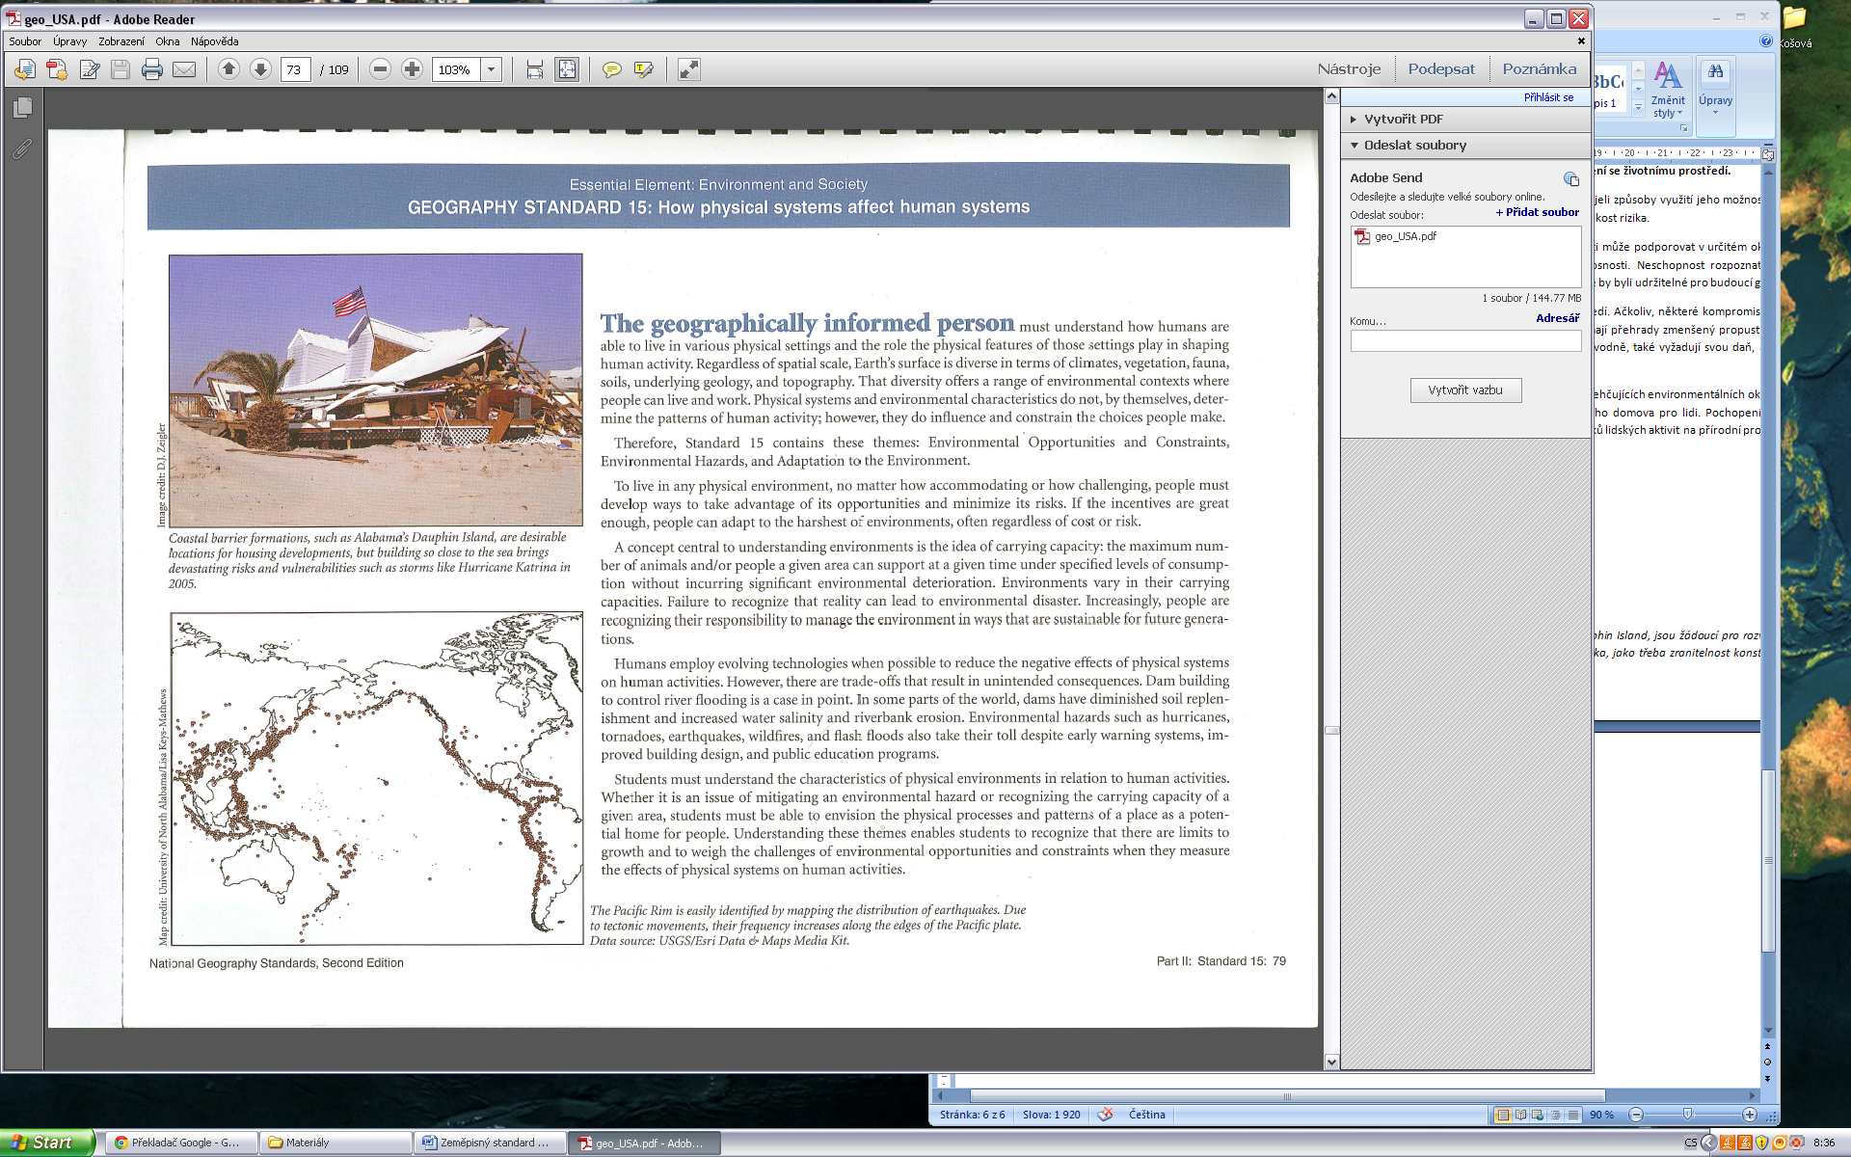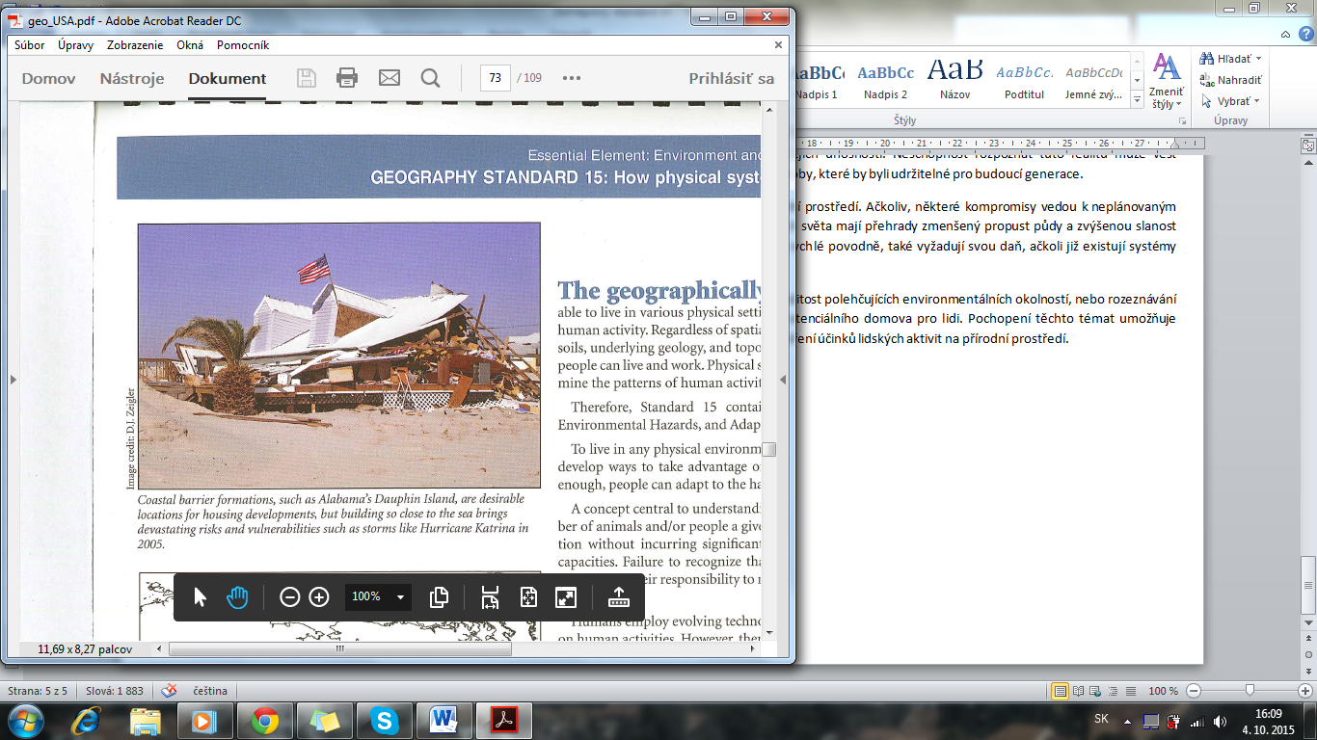

*Okraje Pacifiku je lehké identifikovat podle mapy lokalizace zemětřesení. Díky tektonickým pohybům se jejich frekvence zvyšuje podél okrajů Pacifické desky*

*Pobřežní bariéry, jako tahle na Alamaba´s Dauphin Island, jsou žádoucí pro rozvoj lokalizace bydlení, ale budova tak blízko u moře přináší devastační rizika, jako třeba zranitelnost konstrukce při bouři, jakou byl hurikán Katrina v roce 2005.*

|  |  |  |
| --- | --- | --- |
| **Zeměpisný standard 15: Jak přírodní systémy ovlivňují lidskou činnost** | | |
| **K4 – Environmentální možnosti a omezení** | **K8 – Environmentální možnosti a omezení** | **K12 – Environmentální možnosti a omezení** |
| 1. Přírodní prostředí limituje lidské aktivity | 1. Přírodní prostředí limituje lidské aktivity | 1. Výběr lidských aktivit je závislý na charakteru přírodního prostředí a technologické vyspělosti |
| *Studenti budou schopni:*  A. Popsat příklady, jak přírodní prostředí ovlivňuje lidské aktivity. Dále budou schopni:   * **Identifikovat a popsat** charakteristiky společenství přírodního životního prostředí, které nejvíc přitahuje lidi a umožüje jim prosperovat (např. klima, voda, půda, reliéf). * **Identifikovat a popsat** příklady lokalit, které nabízejí volnočasové aktivity pro lidi v přírodním prostředí (např. lyžování, koupání při moři, plavba lodí, rafting). * **Popsat**, jak lidé využívají výhody přírodního prostředí ve svém blízkém okolí (např. dodávka vody, zemědělství, zahradnictví, rekreační aktivity). | *Studenti budou schopni:*  A. Vysvětlit, jak rysy rozdílných přírodních krajin ovlivňují lidské aktivity. Dále budou schopni:   * **Popsat a vysvětlit** jak přírodní podmínky ovlivňují lokalizaci určitých lidských aktivit (např. vodní přílivové elektrárny, výstavba lyřařských areálů, typ zemědělské výroby). * **Vysvětlit**, jak přírodní podmínky mohou pomoci udržitelnému rozvoji (např. větrné, solární elektrárny). * **Vysvětlit,** jak se zemědělství vyspořádává se specifickými přírodními podmínkami (např. povodně, sesuvy půdy, sucho). | *Studenti budou schopni:*  A. Vysvětlit, jak lidé vidí přírodní prostředí z hlediska příležitostí a zároveň limitů pro výběr jejich aktivit. Dále budou schopni:   * **Vysvětlit**, jak horský terén ovlivňuje typ zemědělských aktivit v regionu (např. sklon svahu, teplota, srážky, nadmořská výška, reliéf). * **Vysvětlit**, jaké druhy cestovního ruchu mohou ovlivnit horské prostředí v určitém regionu v letním a zimním období (např. horská turistika, lyžování). * **Vysvětlit**, jak přírodní prostředí suchého západu Spojených států ovlivňuje lidské aktvity (např. zakládání a údržba golfových hřišť, pěstování bavlny a citrusových plodů, využívání zavlažovacích systémů pro údržbu zelených ploch,...). |
| B. Popsat příklady, kdy přírodní prostředí způsobuje omezení lidských aktivit. Dále budou schopni:   * **Popsat**, jak jsou lidské aktivity limitovány reliéfem, říční sítí, ústím řek, nadmořskou výškou, sklonem svahu a jaký vliv mají na rozvoj a typ osídlení, dopravní dostupnost a typ zemědělské výroby. * **Popsat** příklady lidských aktivit v závislosti na klimatu (např. chladné nebo polární, deštivé nebo suché, rovníkové oblasti). * **Popsat**, jak se s přírodními překážkami vyrovnává silniční doprava (např. zákruty, tunely, mosty). | B. Vysvětlit, jak charakteristiky rozdílných přírodních prostředí určují lidské aktivity. Dále budou schopni:   * **Vysvětlit**, jak environmentální charakteristiky (např. srážky, délka vegetačního období, teploty, půda) omezují rozsah úspěšného pěstování plodin v některých oblastech. * **Vysvětlit**, jak jsou stavební technologie umožňují výstavbu sídel v nepříznivých podmínkách (např. permafrost, oblasti zemětřesení). * **Vysvětlit**, jak přírodní prostředí ovlivňuje vývoj měst (např. geologické podloží, voda). |
| **Zeměpisný standard 15: Jak přírodní systémy ovlivňují lidskou činnost** | | |
| **K4 – Environmentální hrozby** | **K8 - Environmentální hrozby** | **K12 - Environmentální hrozby** |
| 2. Environmentální hrozby dotýkající se lidských aktivit | 2. Typy, příčiny a charakteristiky environmentálních hrozeb vyskytující se v různém rozsahu od lokálního po globální | 2. Různé způsoby lidského vnímání a reakcí na environmentální hrozby |
| *Studenti budou schopni:*  A. Určit a popsat lokality environmentálnch hrozeb. Dále budou schopni:   * **Určit** na mapě USA lokality výskytu tornád, zemětřesení a hurikánů, překrýt jí mapou hustoty zalidnění a **určit** lokality, kde se oba elementy setkávají. * **Určit** na mapě Tichého oceánu lokality výskytu zemětřesení a vulkanické aktivity a **popsat** jejich následky (např. tichooceánský Prstenec ohně). * **Určit** typy environmentálních hrozeb vyskytujících se ve svém státě nebo regionu, **vytvořit** graf jejich výskytu během posledních pěti let a **zaznačit** jejich lokalizaci do mapy. | *Studenti budou schopni:*  A. Popsat a vysvětlit typy a charakteristiky hrozeb. Dále budou schopni:   * **Určit a vysvětlit** typy ohrožení lidských sídel různými typmi environmentálních hrozeb (např. větrná smršť, požáry, povodně). * **Zkonstruovat** tabulku klimatických a tektonických hrozeb a **vysvětlit** charakteristiky každého z typů těchto hrozeb. * **Určit** lokalizaci environmentálních hrozeb ve svém státě nebo regionu, **popsat** charakter každé z nich a **vysvětlit**, jak se lidé adaptují na život v těchto lokalitách. | *Studenti budou schopni:*  A. Vysvětlit a porovnat, jak lidé v odlišném životním prostředí přemýšlí a reagují na environmentální hrozby. Dále budou schopni:   * **Zkonstruovat** seznam environmentálních hrozeb a **porovnat**, jak se lidé v rozvojových a rovinutých regionech světa připravují a jak zvládají následky přírodních katastrof. * **Zkonstruovat a porovnat** mapy nedávných požárů s mapami hustoty zalidnění v Jižní Kalifornii a **vysvětlit** důvody a důsledky staveb obydlí v těch nejzranitelnějších oblastech tohoto regionu (např. ochrana před ohněm, pojištění, financování, hodnoty pozemků, kvalita života). * **Vysvětlit**, jak lidé z rozličných částí země mohou mít odlišný pohled na pojišťovací programy federální vlády pro oblasti citlivé na environmentální hrozby (např. pojišťovací programy proti krupobití v Kansasu, národní povodňové pojištění v Louisianě). |
| B. Popsat a analyzovat efekty environmentálních hrozeb na lidské aktivity. Dále budou schopni:   * **Popsat**, jak jsou lidé připraveni na environmentální hrozby (např. znalost integrovaného záchranného systému, způsoby evakuace). * **Popsat**, jaké technologie lidé používají při výstavbě domů v problémových lokalitách (např. zvýšené základy domů kvůli silnějším bouřím, okenice na oknech, zesílené kovové střechy proti větru). * **Vytvořit** pro svou školu pravidla chování při přírodních katastrofách. | B. Vysvětlit příčiny lokalizace různých typú environmentálních hrozeb. Dále budou schopni:   * **Popsat** podmínky přírodního prostředí, které vytvářejí nebo mají za následek různé environmentální hrozby (např. desková tektonika způsobující zemětřesení, zvyšující se povrchová teplota moří přispívající k vývoji hurikánů v Atlantiku, mohutné frontální systémy zesilující bouřky v tornáda). * **Určit** hranice deskové tektoniky na mapě a **analyzovat** nejpravděpodobnější místa budoucích zemětřesení a výbuchů vulkánů na základě vysvětlení důvodů vzniku těchhle environmentálních hrozeb. * **Vysvětlit**,kde a proč je nejpravděpodobnější výskyt tornád ve Spojených státech. | B. Vysvětlit, jak environmentální hrozby ovlivňují lidské aktivity v určitém místě a popsat odlišné způsoby jejich vnímání. Dále budou schopni:   * **Vysvětlit**, jak byly sopky někdy začleněny do místních kulturních tradic lidí, kteří žijí s nepředvídatelností jejich erupcí, než aby se raději odstěhovaly dál od tohoto rizika. * **Popsat a vysvětlit**, krátkodobé a dlouhodobé efekty hurikánů v Mexickém zálivu a na pobřeží Atlantiku, na budovy a lidské aktivity (např. pojištění, územní plánování – zónování, stavební předpisy, evakuace obyvatelstva). * **Porovnat** lidské reakce na předpovězené potenciální důsledky klimatických změn v rozličných regionech na Zemi (např. lidé žijící na pobřeží a ve vnitrozemí, na severu či jihu,...). |
| **Zeměpisný standard 15: Jak přírodní systémy ovlivňují lidskou činnost** | | |
| **K4 – Adaptace na životní prostředí** | **K8 - Adaptace na životní prostředí** | **K12 - Adaptace na životní prostředí** |
| 3. Přizpůsobování lidí na podmínky přírodního prostředí | 3. Lidé využívají pomůcky a technologie při přizpůsobování se přírodnímu prostředí | 3. Společnost využívá různé varianty strategií při adaptaci na změny v přírodním prostředí |
| *Studenti budou schopni:*  A. Popsat, jak se lidé přizpůsobují přírodnímu prostředí. Dále budou schopni:   * **Určit a popsat**, jak se lidé přizpůsobují přírodnímu prostředí přes volbu oblečení, způsob bydlení, výběr stravy, rekreační aktivity a využití země. * **Popsat**, jak různě se lidé přizpůsobují odlišnému přírodnímu prostředí (např. oblékání na Floridě a na Aljašce, bydlení na Havaji a v Minnesotě). * **Popsat** odlišné typy přemísťování se v různých životních prostředích (např. lodě a auta, nafukovací člny v bažinách, sáňky a sněžné skútry). | *Studenti budou schopni:*  A. Vysvětlit, jak lidé využívají pomůcky a technologie při přizpůsobování se přírodnímu prostředí. Dále budou schopni:   * **Porovnat** pomůcky a technologie využívané v zemědělství v rozličných regionech životního prostředí (např. terasová pole, umělé zavlažování, žďáření). * **Vysvětlit**, jak lidé využívají technologie (např. potrubí, klimatizace, filtrace vody) pro přizpůsobování se přírodnímu prostředí. * **Vysvětlit**, jak lidé vyvíjí nové stavební technologie při přizpůsobování se přírodnímu prostředí (např. trasy pro zimní turistiku v Minneapolisu, tunely v centru města v Montrealu). | *Studenti budou schopni:*  A. Vysvětlit, jak se společnost adaptuje na ubývající kapacity v přírodním prostředí. Dále budou schopni:   * **Vysvětlit**, jak se společnost v historii přizpůsobovala ubývajícím kapacitám v přírodním prostředí (např. migrace, limity růstu populace, stavění vodovodů a zásobníků vody) a **předpovědět** lokalizace, kde adaptační strategie mohou být v budoucnu potřebné. * **Vysvětlit**, jak společnost využívá technologie v jednání při nedostatku zdrojů uprostřed rostoucí lidské populace (např. využívání recyklované vody, recyklace papíru, přechod na zavlažovací systémy, vývoj alternativních zdrojů energie). * **Popsat a vysvělit**, jak společnost může změnit používané stavební materiály v reakci na změny přírodního prostředí. |
| B. Anylyzovat koncept „limitů růstu“ k vysvětlení adaptačních strategií v reakci na omezení lidských aktivit přírodními podmínkami. Dále budou schopni:   * **Analyzovat**, jak se lidé mají adaptovat na přírodní prostředí a jeho limity (např. žďáření, kočovní pastířství nebo lovení, dovoz potřebných produktů). * **Analyzovat** životní styl lidí v extrémních nebo ostrovních životních prostředích a **vysvětlit** strategie obyvatelstva k přežití a nepřekročení limitů jejich životního prostředí (např. sběr vody a přídělový systém v suchých oblastech, sezónní lov tuleňů a rybářské praktiky Inuitů). * **Identifikovat** světové lokality se zranitelnými podmínkami pro život (např. extrémní teploty, omezený přístup k vodě) a vysokou hustotou zalidnění a **vysvětlit** adaptační startegie využívané v těchhle lokalitách, které se zabývají limity růstu. |